西师大版数学六年级上册第六单元测试卷
一、填空题。
1.18米增加1/3是( )米,减少1/6是( )米。
2.王阿姨每时织布4/5米,织3/2米布需要( )时;3/2时可以织布( )米。
3.比40米多1/2的是( )米,( )米是40米的3/4
4.10千克大米,若吃去1/5,还剩( )千克;若吃去3/5千克,还剩( )千克。
5.一堆煤,上午运走1/5,下午又运走1/3。这一天共运走了这堆煤的,还余下这堆煤的没有运走。
6.今年小麦的产量比去年增加了1/8,是把( )看作单位“1”,今年产量相当于去年产量的。数量关系式:去年小麦的产量×( )=今年小麦的产量。
二、判断题。(对的画“√”,错的画“×”)
1.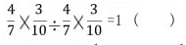
2.13千克减少1/10后再增加1/10,结果还是13千克。 ( )
3.两个真分数的积一定小于1。 ( )
4.一桶油用去它的后,剩下的比用去的多。 ( )
5.把一根6米长的绳子平均截成5段,每段长米。 ( )
三、选择题。(把正确答案的序号填在括号里)
1.男生人数比女生人数少1/4,女生人数比男生多( )。
A.1/3 B.1/4 C.1/5
2.一个数的7/18是7/9,求这个数的5/6是多少,列算式是( )。
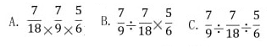
3.一本书,第一天读了总页数的1/5,第二天读了余下的1/4,那么( )。
A.第一天读的页数多 B.第二天读的页数多 C.两天读的一样多
4.书架上有故事书240本,比文艺书少1/5,求文艺书有多少本,设文艺书有x本,列方程为( )。
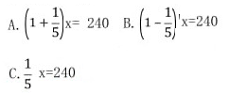
四、计算题。
1.直接写出得数。
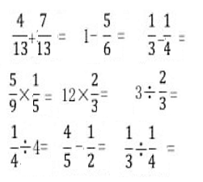
2.计算下面各题,能简算的要简算。
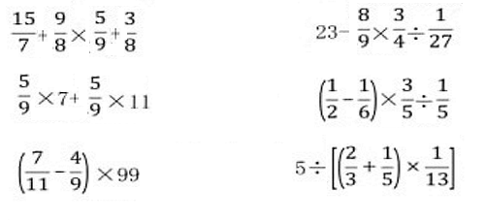
五、看图列式计算。
1.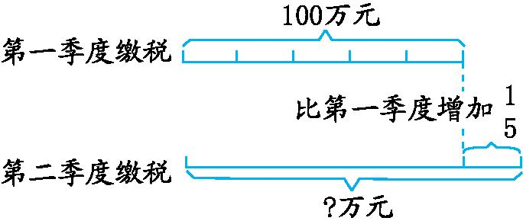

2.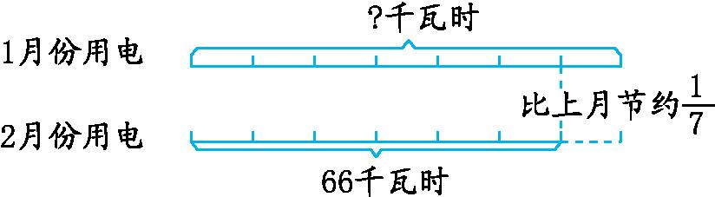

六、解决问题。
1.某品牌羽绒服反季节降价销售,原价240元,现价比原价减少了5/12,这种羽绒服现价是多少元?

2.一块长方形的地,长90米,宽是长的2/3。这块地的周长是多少米?

3.小红看一本书,第一天看了全书的1/5,还剩80页没有看,这本书有多少页?
4.两地相距96千米,甲、乙两车同时从两地相对开出,4/5时相遇。甲车每时行54千米,乙车每时行多少千米?

5.莉莉和兰兰各自买了一个书包,莉莉的书包花了30元,比兰兰的书包少花了1/3,兰兰的书包多少元?

6.某超市原来女售货员占售货员总数的1/4,后来男、女售货员都增加了6名,这时女售货员占售货员总数的1/3,这个超市原有售货员多少名?

参考答案
